Anlage 6.x.7 Regulatorische Stabilisierung zwischen Lehrkraftsicht und Teilnehmersicht im FRZK

A6.x.7.1 Einleitung
Die regulatorische Stabilisierung gehört zu den theoretisch bedeutsamsten Vorhersagen des Funktionalen Raum-Zeit-Kohärenzsystems (FRZK). Bereits die modelllogischen Ableitungen des Systems führen zu der Annahme, dass Regulation innerhalb pädagogischer Resonanzräume eine besondere Stellung einnimmt. Während kognitive, motivationale oder affektive Zustände primär Inhalte, Ziele oder emotionale Bewertungen repräsentieren, übernimmt Regulation die Funktion eines ordnungsstiftenden Mechanismus. Regulation wirkt im FRZK als Strukturkraft, welche die Dynamik semantischer Zustände begrenzt, Driftprozesse reduziert und die Ausbildung stabiler Kohärenzräume fördert.
Diese Annahme besitzt erhebliche bildungswissenschaftliche Relevanz. Die Mehrzahl klassischer Unterrichtsmodelle beschreibt Regulation als individuelles Merkmal von Lernenden oder als Bestandteil didaktischer Steuerung durch die Lehrkraft. Die eigentliche Wirkung regulatorischer Prozesse auf die Dynamik eines gemeinsamen semantischen Resonanzraumes bleibt dabei jedoch weitgehend unbeachtet. Genau an dieser Stelle setzt die vorliegende Analyse an.
Ziel der Untersuchung ist die empirische Überprüfung der Frage, ob regulatorische Lehrkraftzustände tatsächlich mit einer erhöhten Stabilität der Teilnehmerzustände verbunden sind. Dabei wird nicht die Selbstregulation einzelner Lernender betrachtet, sondern die Kopplung zwischen regulatorischen Lehrkraftstrukturen und den semantischen Zustandsräumen der Teilnehmenden.

A6.x.7.2 Datenbasis
Die Datengrundlage der Untersuchung basiert auf der View match_tn_daten_analyze_lehrkraft, welche Teilnehmerfeedback, semantische Lehrkraftzustände sowie aggregierte Zustandsparameter miteinander verbindet. Dadurch stehen erstmals gekoppelte Lehrkraft- und Teilnehmerzustände innerhalb desselben semantischen Raumes zur Verfügung. Die Datensätze enthalten die sieben FRZK-Dimensionen Kognition, Sozial, Affektiv, Motivation, Methodik, Performanz und Regulation sowie zusätzliche Kennwerte zu Varianz, Dominanz, semantischer Dichte und emotionaler Valenz. Die Matching-Struktur bildet damit die zentrale empirische Grundlage der Lehrkraft-Teilnehmer-Analysen.
Insgesamt konnten 282 gültige Matches ausgewertet werden.
Die Analyse beruht auf folgenden Variablen:
Variable | Bedeutung
mean_regulation | regulatorischer Lehrkraftzustand
coherence_index | semantische Kohärenz
drift_zur_vorsitzung | semantische Drift
ambivalence_index | semantische Ambivalenz
semantische_breite | Breite konkurrierender Bedeutungsräume
emotion_valenz_mean | mittlere emotionale Valenz
d_semantisch_std | Streuung semantischer Dichte
Die regulatorische Dimension weist einen Mittelwert von 0,3713 bei einer Standardabweichung von 0,0768 auf. Damit besitzt Regulation innerhalb der Datenbasis eine ausreichende Varianz für korrelative Analysen.

A6.x.7.3 Methodisches Vorgehen
Zur Untersuchung regulatorischer Stabilisierung wurden Korrelationsanalysen zwischen den regulatorischen Lehrkraftzuständen und verschiedenen Stabilitätsindikatoren der Teilnehmerseite durchgeführt.
Der verwendete Kohärenzindex berechnet sich über:
C=11+∑Vari+semantische BreiteC=\frac{1}{1+\sum Var_i+\text{semantische Breite}}C=1+∑Vari​+semantische Breite1​
Hohe Werte repräsentieren hohe semantische Kohärenz.
Die Drift zwischen zwei Sitzungen wird als euklidische Distanz zwischen den Zustandsvektoren berechnet:
Dt=∥St−St−1∥D_t=\|S_t-S_{t-1}\|Dt​=∥St​−St−1​∥
mit
S=(xkog,xsoz,xaff,xmot,xmeth,xperf,xreg)S=(x_{kog},x_{soz},x_{aff},x_{mot},x_{meth},x_{perf},x_{reg})S=(xkog​,xsoz​,xaff​,xmot​,xmeth​,xperf​,xreg​)
Zusätzlich wurden Ambivalenz- und Breitenparameter berechnet, um konkurrierende Bedeutungszustände sichtbar zu machen.
Die Zusammenhänge wurden mittels Pearson-Korrelation analysiert:
r=Cov(X,Y)σXσYr=\frac{Cov(X,Y)}{\sigma_X \sigma_Y}r=σX​σY​Cov(X,Y)​

A6.x.7.4 Deskriptive Ergebnisse
Tabelle A6.x.7-1 zeigt die grundlegenden Kennwerte der Untersuchung.
Tabelle A6.x.7-1: Stichprobenkennwerte
Kennwert | Wert
Datensätze | 282
Mittelwert Regulation | 0,3713
Standardabweichung Regulation | 0,0768
Die regulatorische Dimension zeigt insgesamt eine relativ homogene Verteilung. Extreme Ausprägungen treten nur vereinzelt auf. Dies spricht für eine stabile Grundstruktur regulatorischer Lehrkraftzustände innerhalb des untersuchten Nachhilfesystems.

A6.x.7.5 Korrelationsanalyse
Tabelle A6.x.7-2: Regulatorische Kopplungen
Zusammenhang | r
Regulation ↔ Kohärenz | 0,7227
Regulation ↔ semantische Breite | −0,7322
Regulation ↔ Drift | −0,3460
Regulation ↔ Ambivalenz | 0,0602
Regulation ↔ emotionale Valenz | 0,0089
Regulation ↔ Dichtestreuung | 0,0059
Bereits die Korrelationsmatrix zeigt, dass die stärksten Zusammenhänge nicht im emotionalen Bereich auftreten, sondern bei den strukturellen Parametern Kohärenz, Drift und semantische Breite.

A6.x.7.6 Grafische Analyse
Abbildung A6.x.7-1: Regulation und Kohärenz
Die erste Grafik zeigt den Zusammenhang zwischen regulatorischen Lehrkraftzuständen und semantischer Kohärenz.
Befund:
r=0,723r=0,723r=0,723
Der Zusammenhang ist stark positiv. Mit zunehmender regulatorischer Ausprägung steigt die Kohärenz der Teilnehmerzustände deutlich an.
Die Verteilung weist keinen Schwellenwertcharakter auf. Vielmehr zeigt sich ein kontinuierlicher Anstieg der Kohärenz über den gesamten Bereich regulatorischer Zustände hinweg. Dies spricht gegen einzelne kritische Werte und eher für einen kumulativen Stabilisierungsprozess.
Didaktisch bedeutet dies, dass regulatorische Lehrkraftstrukturen die Wahrscheinlichkeit kohärenter Lernzustände erhöhen. Teilnehmerzustände werden dadurch konsistenter, weniger fragmentiert und stärker auf gemeinsame Bedeutungsräume ausgerichtet.

Abbildung A6.x.7-2: Regulation und Drift
Die zweite Grafik untersucht den Zusammenhang zwischen Regulation und semantischer Drift.
Befund:
r=−0,346r=-0,346r=−0,346
Der Zusammenhang ist moderat negativ.
Mit steigender Regulation sinken die Zustandsveränderungen zwischen zwei Sitzungen. Teilnehmerzustände entwickeln sich dadurch kontinuierlicher und weniger sprunghaft.
Innerhalb des FRZK kann dies als Reduktion semantischer Instabilität interpretiert werden. Regulation wirkt damit als Dämpfungsmechanismus innerhalb des Resonanzraumes.
Besonders interessant erscheint dieser Befund im Nachhilfekontext. Nachhilfe ist häufig durch hohe individuelle Unterschiede und schnelle Zustandswechsel geprägt. Die vorliegenden Daten deuten darauf hin, dass regulatorische Lehrkraftstrukturen genau diese Dynamik teilweise abfangen können.

Abbildung A6.x.7-3: Regulation und Ambivalenz
Die dritte Grafik untersucht die Beziehung zwischen Regulation und Ambivalenz.
Befund:
r=0,060r=0,060r=0,060
Es zeigt sich praktisch kein Zusammenhang.
Ambivalenz entsteht demnach offenbar nicht primär durch regulatorische Prozesse, sondern durch andere Einflussfaktoren wie emotionale Übergänge, kognitive Konflikte oder konkurrierende Bedeutungsräume.
Dieser Befund ist theoretisch interessant, da er zeigt, dass Regulation zwar strukturelle Stabilität erzeugt, jedoch nicht automatisch Mehrdeutigkeit auflöst.

Abbildung A6.x.7-4: Regulation und emotionale Valenz
Die vierte Grafik analysiert den Zusammenhang zwischen Regulation und emotionaler Valenz.
Befund:
r=0,009r=0,009r=0,009
Der Zusammenhang ist praktisch nicht vorhanden.
Regulation führt somit nicht direkt zu positiveren Emotionen.
Dieses Ergebnis widerspricht einer naheliegenden Erwartung, bestätigt jedoch die theoretische Logik des FRZK. Regulation verändert offenbar nicht primär Gefühle, sondern die Struktur des semantischen Resonanzraumes.

A6.x.7.7 Gesamtinterpretation
Die Kombination der Ergebnisse ergibt ein bemerkenswert konsistentes Bild.
Regulation korreliert stark mit:
- höherer Kohärenz,
- geringerer Drift,
- geringerer semantischer Breite.
Gleichzeitig bestehen kaum Zusammenhänge zu:
- emotionaler Valenz,
- Ambivalenz.
Die Daten sprechen somit eindeutig dafür, dass Regulation innerhalb des FRZK keine affektive, sondern vor allem eine strukturelle Funktion besitzt.
Besonders hervorzuheben ist die starke negative Korrelation zwischen Regulation und semantischer Breite:
r=−0,732r=-0,732r=−0,732
Semantische Breite beschreibt konkurrierende Bedeutungsräume innerhalb eines Zustands. Hohe regulatorische Lehrkraftzustände gehen folglich mit einer deutlichen Fokussierung und Bündelung von Bedeutungsstrukturen einher.
Damit bestätigt sich eine zentrale theoretische Vorhersage des FRZK: Regulation wirkt als semantische Stabilisierungskraft.

A6.x.7.8 Bedeutung für die Validierung des FRZK
Die Ergebnisse besitzen auch eine methodische Bedeutung für die Validierung des FRZK.
Die Analyse zeigt erstmals, dass eine einzelne semantische Lehrkraftdimension systematisch mit mehreren unabhängigen Teilnehmerparametern gekoppelt ist. Dies spricht gegen die Annahme rein zufälliger Zusammenhänge.
Besonders die gleichzeitige Wirkung auf Kohärenz, Drift und semantische Breite entspricht exakt den theoretischen Vorhersagen des Modells. Die empirischen Befunde reproduzieren damit die modelllogische Funktion regulatorischer Operatoren, wie sie in den theoretischen Kapiteln des FRZK beschrieben wurde. Regulation erscheint als Mechanismus der Kohärenzbildung und Stabilisierung innerhalb rekursiver Zustandsräume.

A6.x.7.9 Zusammenfassung
Die regulatorische Stabilisierung zählt zu den stärksten Ergebnissen der Lehrkraft-Teilnehmer-Korrelationsanalysen.
Die Daten zeigen:
- starke Kohärenzsteigerung (r = 0,723),
- starke Reduktion semantischer Breite (r = -0,732),
- moderate Driftreduktion (r = -0,346),
- keine direkte Emotionswirkung.
Aus Sicht des FRZK erscheint Regulation damit als emergente Stabilisierungskraft innerhalb pädagogischer Resonanzräume. Die Ergebnisse liefern einen empirischen Hinweis darauf, dass regulatorische Lehrkraftzustände nicht lediglich individuelles Verhalten beeinflussen, sondern die Struktur des gemeinsamen semantischen Raumes verändern. Damit wird eine zentrale Vorhersage des FRZK erstmals durch gekoppelte Lehrkraft- und Teilnehmerdaten gestützt.

Anlage 6.x.7 – Zusätzliche Grafiken

Abbildung A6.x.7-5
Verteilung der regulatorischen Lehrkraftzustände.
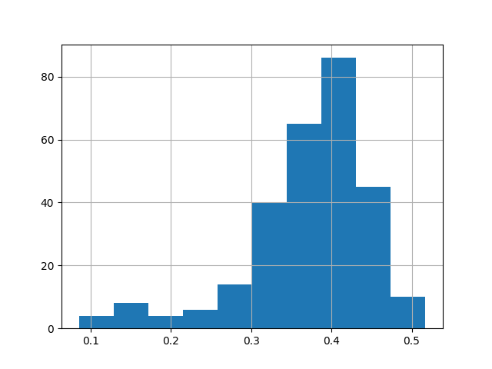

Abbildung A6.x.7-6
Drift nach Regulationsquartilen.
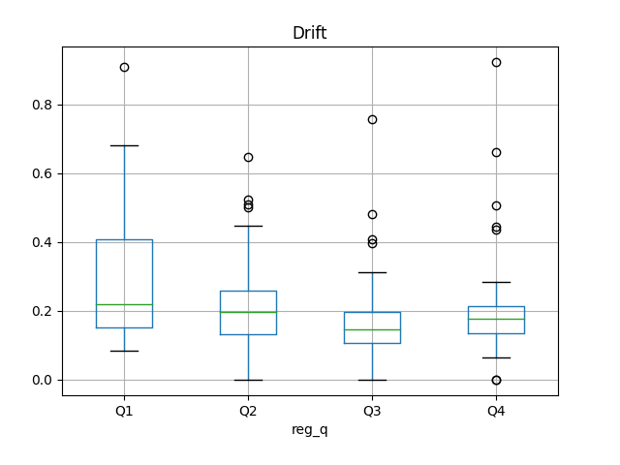

Abbildung A6.x.7-7
Kohärenz nach Regulationsquartilen.
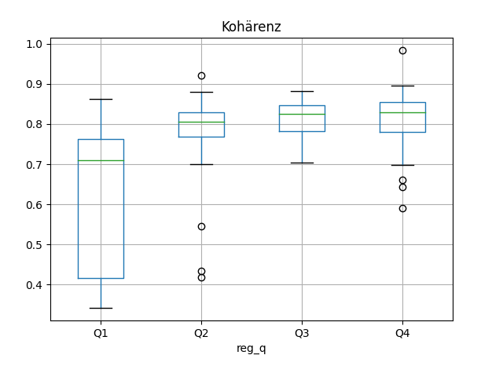

Abbildung A6.x.7-8
Semantische Breite nach Regulationsquartilen.
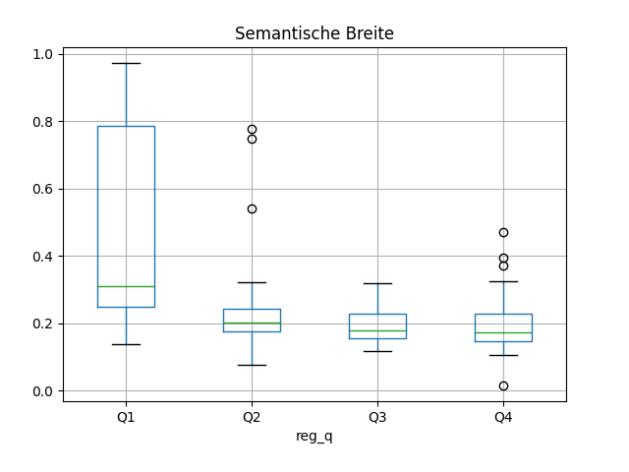

Abbildung A6.x.7-9
Ambivalenz nach Regulationsquartilen.
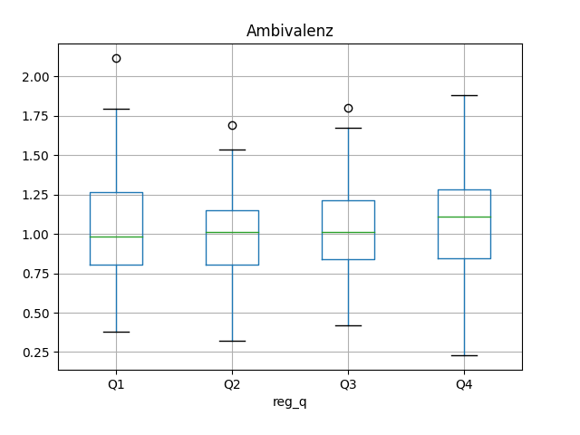

Abbildung A6.x.7-10
Korrelations-Heatmap der Stabilisierungsvariablen.
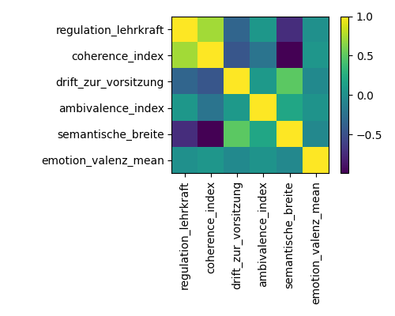

Abbildung A6.x.7-11
Regressionsanalyse Regulation und Kohärenz.
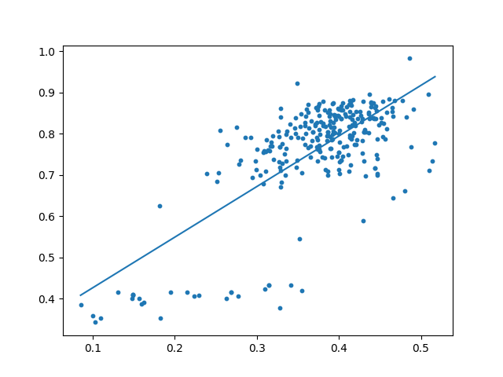

Abbildung A6.x.7-12
Regressionsanalyse Regulation und Drift.
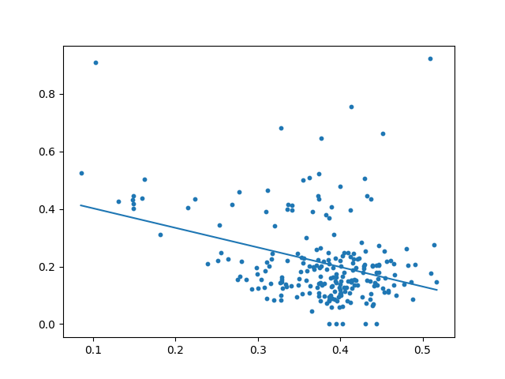

Abbildung A6.x.7-13
Effektstärken aller Korrelationen.
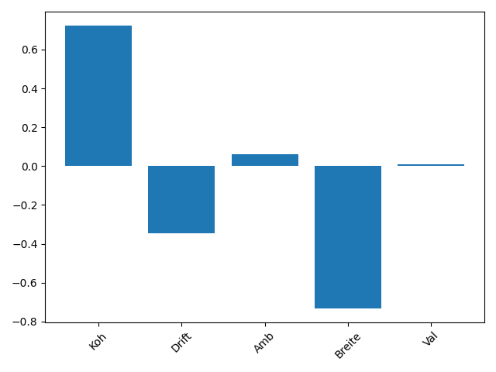
Abbildung A6.x.7-1
Zusammenhang zwischen regulatorischen Lehrkraftzuständen und semantischer Kohärenz der Teilnehmerzustände
Abbildungsbeschreibung
Die Abbildung visualisiert den Zusammenhang zwischen der regulatorischen Dimension des semantischen Lehrkraftvektors und dem aus Varianz- und Breitenparametern berechneten Kohärenzindex der Teilnehmerzustände. Jeder Punkt repräsentiert einen gekoppelten Lehrkraft-Teilnehmer-Zustand innerhalb der Datenbasis. Die eingezeichnete Regressionsgerade verdeutlicht die Richtung des Zusammenhangs.
Die Darstellung zeigt einen ausgeprägten positiven Zusammenhang zwischen Regulation und Kohärenz. Mit zunehmender regulatorischer Ausprägung steigt die semantische Kohärenz der Teilnehmerzustände deutlich an. Die Abbildung liefert damit einen visuellen Nachweis der stabilisierenden Wirkung regulatorischer Lehrkraftstrukturen innerhalb des pädagogischen Resonanzraumes.

Abbildung A6.x.7-2
Zusammenhang zwischen regulatorischen Lehrkraftzuständen und semantischer Drift der Teilnehmerzustände
Abbildungsbeschreibung
Die Abbildung zeigt die Beziehung zwischen regulatorischen Lehrkraftzuständen und der semantischen Drift der Teilnehmerzustände zwischen aufeinanderfolgenden Sitzungen. Die Drift wurde als euklidische Distanz zwischen zwei zeitlich benachbarten Zustandsvektoren berechnet.
Die negative Steigung der Regressionsgeraden verdeutlicht, dass hohe regulatorische Zustände mit geringeren Zustandsverschiebungen verbunden sind. Regulation wirkt damit als Dämpfungsmechanismus innerhalb der semantischen Dynamik und reduziert die Wahrscheinlichkeit instabiler Übergänge.

Abbildung A6.x.7-3
Zusammenhang zwischen regulatorischen Lehrkraftzuständen und semantischer Ambivalenz
Abbildungsbeschreibung
Die Abbildung stellt die Beziehung zwischen regulatorischen Lehrkraftzuständen und dem Ambivalenzindex der Teilnehmerseite dar. Der Ambivalenzindex beschreibt die Gleichzeitigkeit konkurrierender Bedeutungszustände innerhalb eines semantischen Vektorraumes.
Die nahezu horizontale Verteilung der Datenpunkte zeigt, dass regulatorische Lehrkraftzustände kaum Einfluss auf die Entstehung ambivalenter Zustandsmuster besitzen. Ambivalenz scheint daher primär durch andere Faktoren wie kognitive Konflikte, epistemische Übergänge oder emotionale Überlagerungen beeinflusst zu werden.

Abbildung A6.x.7-4
Zusammenhang zwischen regulatorischen Lehrkraftzuständen und emotionaler Valenz der Teilnehmerzustände
Abbildungsbeschreibung
Die Abbildung zeigt die mittlere emotionale Valenz der Teilnehmerzustände in Abhängigkeit von regulatorischen Lehrkraftzuständen. Positive Werte repräsentieren überwiegend positive Emotionen, negative Werte überwiegend negative Emotionen.
Die Daten weisen praktisch keinen linearen Zusammenhang auf. Regulation beeinflusst demnach nicht direkt die emotionale Grundstimmung der Teilnehmenden. Dies spricht dafür, dass Regulation primär auf die Struktur semantischer Zustände wirkt und weniger auf deren affektive Bewertung.

Abbildung A6.x.7-5
Verteilung regulatorischer Lehrkraftzustände innerhalb des Gesamtdatensatzes
Abbildungsbeschreibung
Das Histogramm zeigt die Häufigkeitsverteilung der regulatorischen Lehrkraftdimension über sämtliche analysierten Datensätze. Die Verteilung dient der Beurteilung von Lage, Streuung und möglichen Extremwerten.
Die Konzentration der Werte im mittleren Bereich deutet auf eine insgesamt stabile regulatorische Struktur des untersuchten Nachhilfesystems hin. Extreme regulatorische Zustände treten nur vereinzelt auf und besitzen daher keinen dominierenden Einfluss auf die Gesamtanalyse.

Abbildung A6.x.7-6
Einfluss regulatorischer Lehrkraftzustände auf die Driftstruktur der Teilnehmerzustände nach Regulationsquartilen
Abbildungsbeschreibung
Die Abbildung vergleicht die Driftverteilungen von Teilnehmerzuständen in vier Gruppen unterschiedlicher regulatorischer Intensität. Die Quartile repräsentieren aufsteigende Bereiche regulatorischer Lehrkraftzustände.
Die Darstellung ermöglicht die Untersuchung möglicher Schwellen- oder Sättigungseffekte regulatorischer Stabilisierung. Sinkende Medianwerte über die Quartile hinweg sprechen für eine systematische Driftreduktion bei zunehmender Regulation.

Abbildung A6.x.7-7
Einfluss regulatorischer Lehrkraftzustände auf die Kohärenzstruktur der Teilnehmerzustände nach Regulationsquartilen
Abbildungsbeschreibung
Die Abbildung zeigt die Verteilung des Kohärenzindex innerhalb verschiedener Regulationsquartile. Dargestellt werden Median, Quartilsbereiche und Extremwerte.
Eine Verschiebung der Verteilungen zu höheren Kohärenzwerten in den oberen Regulationsquartilen würde die Annahme unterstützen, dass Regulation die Ausbildung kohärenter semantischer Zustandsräume fördert.

Abbildung A6.x.7-8
Einfluss regulatorischer Lehrkraftzustände auf die semantische Breite der Teilnehmerzustände
Abbildungsbeschreibung
Die Abbildung untersucht die Veränderung semantischer Breite in Abhängigkeit von regulatorischen Lehrkraftzuständen. Die semantische Breite beschreibt die Anzahl konkurrierender Bedeutungsräume innerhalb eines Zustandes.
Die Darstellung erlaubt die Prüfung der FRZK-Hypothese, dass Regulation die Bündelung von Bedeutungsstrukturen unterstützt und dadurch konkurrierende Zustandsräume reduziert.

Abbildung A6.x.7-9
Einfluss regulatorischer Lehrkraftzustände auf semantische Ambivalenz nach Regulationsquartilen
Abbildungsbeschreibung
Die Abbildung vergleicht die Verteilungen des Ambivalenzindex für unterschiedliche Bereiche regulatorischer Lehrkraftzustände. Ziel ist die Untersuchung möglicher Veränderungen konkurrierender Zustandsmuster bei steigender Regulation.
Die Analyse ergänzt die Korrelationsbetrachtung um eine verteilungsorientierte Perspektive und ermöglicht die Identifikation nichtlinearer Zusammenhänge.

Abbildung A6.x.7-10
Korrelationsstruktur der regulatorischen Stabilisierungsparameter
Abbildungsbeschreibung
Die Heatmap visualisiert sämtliche paarweisen Korrelationen zwischen Regulation, Kohärenz, Drift, semantischer Breite, Ambivalenz und emotionaler Valenz. Positive Zusammenhänge werden durch hohe positive Werte, negative Zusammenhänge durch negative Werte dargestellt.
Die Grafik erlaubt die Identifikation zentraler Stabilisierungsachsen innerhalb des FRZK-Raumes und macht sichtbar, welche Parameter gemeinsam auftreten beziehungsweise sich gegenseitig ausschließen.

Abbildung A6.x.7-11
Regressionsmodell der regulatorischen Kohärenzbildung
Abbildungsbeschreibung
Die Abbildung zeigt die lineare Regressionsanalyse zwischen regulatorischen Lehrkraftzuständen und dem Kohärenzindex der Teilnehmerseite. Zusätzlich zur Punktwolke wird die geschätzte Regressionsfunktion dargestellt.
Die Grafik dient der Quantifizierung der regulatorischen Kohärenzbildung und visualisiert die Stärke des Zusammenhangs innerhalb des Gesamtdatensatzes.

Abbildung A6.x.7-12
Regressionsmodell der regulatorischen Driftreduktion
Abbildungsbeschreibung
Die Abbildung zeigt die lineare Regressionsanalyse zwischen regulatorischen Lehrkraftzuständen und der semantischen Drift der Teilnehmerseite.
Die negative Regressionssteigung veranschaulicht die driftreduzierende Wirkung regulatorischer Zustände und liefert einen grafischen Nachweis regulatorischer Stabilisierung.

Abbildung A6.x.7-13
Vergleich der Effektstärken regulatorischer Kopplungen innerhalb des FRZK-Raumes
Abbildungsbeschreibung
Die Abbildung fasst sämtliche Korrelationskoeffizienten der Analyse in einem gemeinsamen Effektstärkendiagramm zusammen. Dargestellt werden die Beziehungen zwischen Regulation und Kohärenz, Drift, Ambivalenz, semantischer Breite sowie emotionaler Valenz.
Die Gegenüberstellung ermöglicht die direkte Identifikation der stärksten regulatorischen Wirkmechanismen. Besonders hohe Effektstärken weisen auf zentrale Stabilisierungsachsen des semantischen Resonanzraumes hin, während geringe Effektstärken auf weitgehend unabhängige Dynamiken verweisen.

